ETAPE | Votre support
1 phrase pour introduire le projet = en profiter pour citer le nom du projet
Enoncer que c’est un travail de groupe, nombre de personnes
Le choix de l’entreprise démarche pour les rencontrer et analyser leur SI ainsi que les évolutions possibles
Le projet retenu / contexte
Le cahier des charges son élaboration, son contenu
- Technologiques / le réseau client-serveur / architecture applicative (3 tiers ..) / les logiciels
- Organisationnelles / Gantt (répartitions du travail et planification) / Réunion / Répertoires stockés
- Contraintes générales/ Voir le sujet et les surligner ou les extraire pour les retrouver
Contraintes plus précisément qui concernent mon travail
Enoncer clairement l’objectif principal répondre à la demande en respectant :
- Délai
- Qualité
- Coûts
Choix technologiques
Validation du projet par l’entreprise, le professeur
Mon travail / lister les tâches que j’ai effectuées | Le Gantt ou une partie + détaillée
Passer plus de temps sur une tâche plus difficile, plus intéressante
Tester efficacement mon travail
Conclusion sur mon travail / facile pas facile / comment vous avez surmonté vos difficultés (aide dans le groupe, dans la classe, à l’extérieur, le net ou autres)
Conclusion sur le travail du groupe pour ce projet / en évoquant
- Délai
- Qualité
- Coûts
Ce qui reste à faire
Comment vous feriez si vous deviez recommencer

Employer le maximum de vocabulaire listé dans la fiche distribuée à ce sujet
Favoriser les illustrations sous la forme de schémas clairs à une taille agréable à lire
Les extraits de code doivent être lisibles
SCHEMA ENTRE LES PAGES :
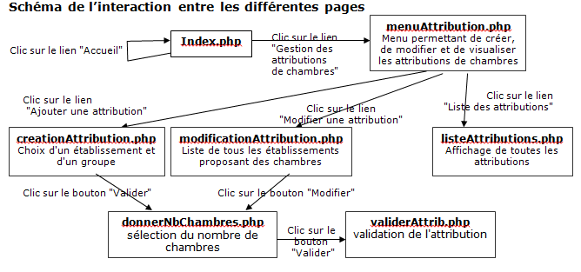
EXEMPLE DE TESTS
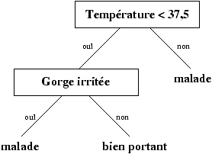
Schéma d’une architecture applicative 3 tiers
